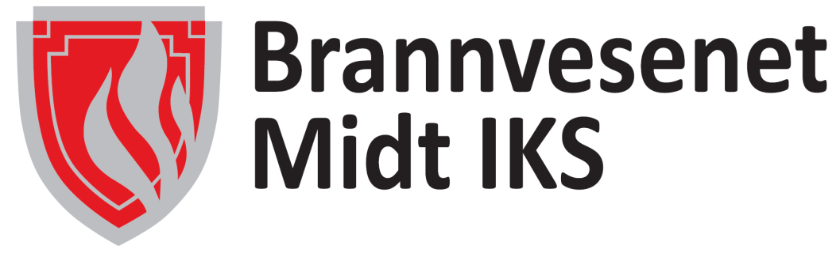

- Har du spørsmål eller lurer på noe?

Kontaktinformasjon
Antje Panke
Mobil 482 41 558
antje.panke@brannmidt.no

Besøksadresse
Ølvegata 2
7715 Steinkjer

Åpen dag
for seniorer
23.06.2016

